# Prueba Técnica

## Fase 1: Conocimiento

## A través de un ejemplo básico aplicado explique cómo podría aplicar estos dos tipos de sentencia DML y DDL y en que tipo de BD es admisible dichas sentencias

RESPUESTA

**DML:**

**Se utilizan para manipular las tablas ejemplos los mas usados son INSERT, UPDATE, DELETE, y SELECT.**

* SELECT * FROM TABLA_DATOS
* UPDATE tbl_union_tickest_pruebas_CD_tmp A  
  SET val_tick_prueba = 1  
  WHERE *EXISTS* (  
   SELECT 1  
   FROM TBL_TEMP1 B  
   WHERE A.ID = B.ID  
   AND A.DIA = B.DIA  
   AND A.PERIODO = B.PERIODO  
  )
* insert into tbl_prueba_HISTORICO  
  select distinct a.id, a.departamento,'' ip , a.tipo, a.bw_bajada_esperado, a.bw_bajada_encontrado, a.bw_subida_esperado, a.bw_subida_encontrado, a.resultado, a.cumple_bw, a.cumple_bw_bajada, a.cumple_bw_subida, a.satelital, a.tercero, a.embratel, a.servidor_de_libre_speed, a.tipo_de_prueba, a.fecha_de_la_prueba, a.hora_prueba, a.hora_de_la_prueba, a.perfil_de_velocidad, a.error, a.periodo, a.validacion, a.f_carga  
  from tbl_prueba_tem1 A  
  LEFT JOIN tbl_prueba_HISTORICO B ON A.PERIODO = B.PERIODO AND A.ID =B.ID AND A.FECHA_DE_LA_PRUEBA = B.FECHA_DE_LA_PRUEBA and a.HORA_DE_LA_PRUEBA =b.HORA_DE_LA_PRUEBA  
  where B.ID is null  
  and a.FECHA_DE_LA_PRUEBA is not null
* DELETE  
  FROM tbl_prueba_HISTORICO B  
  where PERIODO = (select *max* (periodo) from tbl_tickes_tem1)

## DDL

Se utilizan para modificar la estructura de datos los mas usados CREATE, ALTER, DROP, y TRUNCATE.

Elemplos

* CREATE TABLE Productos (  
   ID INT PRIMARY KEY,  
   Nombre VARCHAR(50),  
   Precio DECIMAL(10, 2)  
  );
* ALTER TABLE Productos ADD COLUMN CANTIDAD INT;
* DROP TABLE Productos

## ¿Qué características del procesamiento de transacciones se aplican a la arquitectura de BD relacional moderna y cuál es su acrónimo?

**RESPUESTA**

* **Atomicidad**: Cada transacción es una unidad indivisible, es decir, o todas sus operaciones se ejecutan exitosamente o ninguna se ejecuta.
* **Consistencia**: Las transacciones llevan la base de datos de un estado válido a otro también válido, manteniendo todas sus reglas y restricciones.
* **Aislamiento**: Los resultados de una transacción no deben ser afectados por otras transacciones concurrentes.
* **Durabilidad**: Una vez que una transacción ha sido confirmada, sus efectos deben ser permanentes en la base de datos, incluso en caso de fallas del sistema

## Fase 2: Administración de Bases de Datos

La siguiente tabla es parte de un sistema que registra el historial académico de estudiantes y sus asignaturas. Evalúa si cumple con las reglas de normalización (1NF, 2NF, 3NF). Realiza las modificaciones necesarias para normalizar la estructura y explica brevemente los cambios realizados.

### Tabla Actual:

|  |  |  |  |  |  |
| --- | --- | --- | --- | --- | --- |
| id_estudiante | nombre_estudiante | asignatura | calificacion | profesor | departamento_profesor |
| 1 | Juan Pérez | Matemáticas | 90 | Ana Gómez | Ciencias Básicas |
| 2 | María López | Física | 85 | Luis Torres | Ciencias Básicas |
| 3 | Juan Pérez | Física | 88 | Luis Torres | Ciencias Básicas |
| 4 | Sofía Ramírez | Matemáticas | 92 | Ana Gómez | Ciencias Básicas |
| 5 | Sofía Ramírez | Historia | 89 | Laura Gómez | Ciencias Sociales |
| 6 | Juan Pérez | Historia | 78 | Laura Gómez | Ciencias Sociales |

### Resultados esperados:

1. Primera Forma Normal (1NF): Identifica y elimina los valores multivaluados o repetitivos. Asegura que cada celda contenga solo un valor único.

RESPUESTA

La tabla actual ya cumple con la 1NF.  
2. Segunda Forma Normal (2NF): Elimina la redundancia parcial mediante la creación de nuevas tablas relacionadas.

RESPUESTA

Así estaríamos creando o modificando una de nuestras tablas de dimensión y eliminando un join para mejorar la consulta esto aplicara para este ejemplo si los docentes tuvieran más asignación seguiríamos usando el mismo modelo que se esta utilizando

|  |  |  |  |
| --- | --- | --- | --- |
| id_profesor | nombre_profesor | departamento_profesor | asignatura |
| 1 | Ana Gómez | Ciencias Básicas | Matemáticas |
| 2 | Luis Torres | Ciencias Básicas | Física |
| 3 | Laura Gómez | Ciencias Sociales | Historia |

3. Tercera Forma Normal (3NF): Elimina dependencias transitivas.

Respuesta

RESPUESTA

Nuestra tabla de hechos tendría menos carga podría brindarnos respuestas más rápidas

|  |  |  |  |
| --- | --- | --- | --- |
| id_historial | id_estudiante | id_profesor | calificacion |
| 1 | 1 | 1 | 90 |
| 2 | 2 | 2 | 85 |
| 3 | 1 | 2 | 88 |
| 4 | 4 | 1 | 92 |
| 5 | 4 | 3 | 89 |
| 6 | 1 | 3 | 78 |

### Estructura Normalizada:

#### Tabla Estudiantes:

|  |  |
| --- | --- |
| id_estudiante | nombre_estudiante |
| 1 | Juan Pérez |
| 2 | María López |
| 4 | Sofía Ramírez |

#### Tabla Asignaturas:

|  |  |
| --- | --- |
| id_asignatura | asignatura |
| 1 | Matemáticas |
| 2 | Física |
| 3 | Historia |

#### Tabla Profesores:

|  |  |  |
| --- | --- | --- |
| id_profesor | nombre_profesor | departamento_profesor |
| 1 | Ana Gómez | Ciencias Básicas |
| 2 | Luis Torres | Ciencias Básicas |
| 3 | Laura Gómez | Ciencias Sociales |

#### Tabla Historial_Academico:

|  |  |  |  |  |
| --- | --- | --- | --- | --- |
| id_historial | id_estudiante | id_asignatura | id_profesor | calificacion |
| 1 | 1 | 1 | 1 | 90 |
| 2 | 2 | 2 | 2 | 85 |
| 3 | 1 | 2 | 2 | 88 |
| 4 | 4 | 1 | 1 | 92 |
| 5 | 4 | 3 | 3 | 89 |
| 6 | 1 | 3 | 3 | 78 |

## Fase 3 : Talend openStudio – Mysql – Bases de Datos y GIT

1. Cree una base de datos en su entorno local llamada **talend_test (Puede ser Mysql puro o Xampp)** y mínimo dos tablas relacionadas entre sí en donde tenga un máximo de 15 registros por tabla.
2. Elabore una ETL en Talend open Studio que realice los siguientes procesos:

2.1. Conexión a su base de datos local desde Talend openStudio

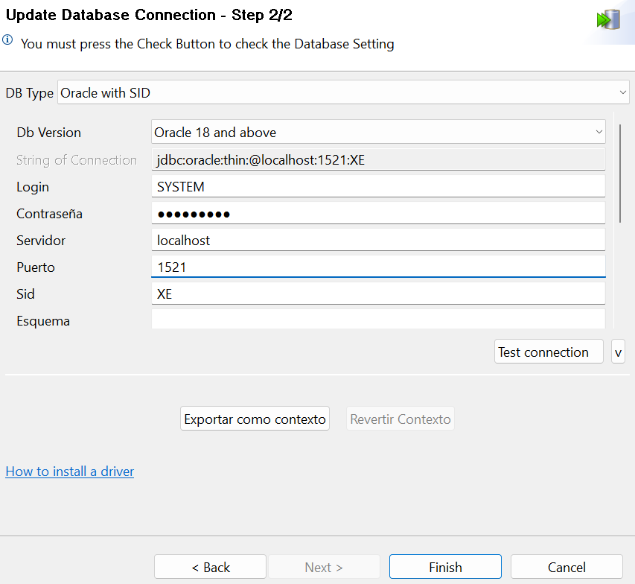  
2.2. A partir de un archivo plano, realice la extracción de datos para las tablas desde Talend openStudio  
2.3 Transformación de los datos obtenidos del archivo plano  
2.4 Ejecute un proceso de eliminación y carga de datos en donde la eliminación limpie todos los datos de las dos tablas que creó y luego cargue los datos del archivo plano.

1. Exporte el Job resultante
2. Cree un repositorio de Github con el nombre **prueba_técnica_v1**, el cual es opensource (con visibilidad publica) y Suba el Job obtenido y el archivo plano utilizado al repositorio en donde podamos ver en el archivo README.md el paso a paso en la ejecución del Job y sus resultados en la ETL y la Base de datos.

## Fase 4 : PBI o Tableau

Se entrega un archivo Excel resultado de una exportación de data para generar un cuadro de reporte que permita identificar claramente diferentes aspectos en las ventas de una compañía para lo que se le solicita diseñar el mismo utilizando PBI o Tableau (versiones de prueba) lo siguiente:

* Cuadro de reporte dinámico que permita ubicar geográficamente un producto mostrando unidades totales vendidas y su importe de venta.
* Filtros que permitan navegar por cada uno de los continentes mostrando top 10 de productos y unidades vendidas en los diferentes años.
* Reporte de productos que mas coste generaron en cada continente por año.
* Clientes que son mas representativos y que tipo de productos manejaron en los diferentes años.